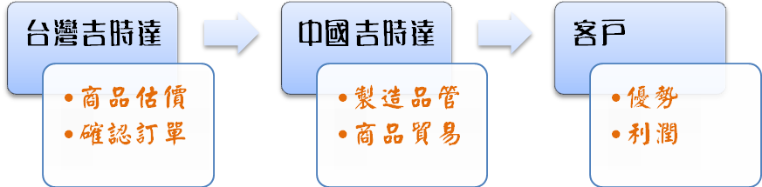
接到大訂單對於利潤不滿意嗎?台灣吉時達貿易秉持優質的服務下，與分公司中國吉時達在浙江義烏有全球最新商品資訊,董事長親身監控現場,聘請專業團隊品管, 不論禮品、贈品、藝品、新奇產品開發、設計、製造及目前全台灣現有產品、工廠直接出貨.讓貴公司擁有最高商品品質,再提供貴公司市場最具競爭力的價格。

客服專線:049-2237158 營業項目：
傳真專線:049-2237120 宣傳廣告用品
E-mail:gister2001@yahoo.com.tw 工商/社團禮品
Skype:gister2001 獎杯/獎牌/賀匾
地址:54052南投市芳美路41號 團體制服/帽子
禮贈品百貨貿易
代辦進出口業務
- 如蒙惠顧請先付定金 50 %.餘款請於貨到付現.未稅
- 詢價前煩請傳真貴公司資料.以維護權益
3.估價商品內容如有變動.另行估價加成
4.完稿後工作天 15日.訂製品除外
5.產品示大小而定.最少一件起訂
6.貨比三家不吃虧.歡迎詢價
台灣吉時達周總經理 暨全體員工 祝福公司
~ 福虎生豐.鴻圖大展 ~

